Информация
о проделанной работе в МБОУ СОШ №48
по акции «Пятерка за световозвращатель».

В целях профилактики ДТП с пешеходами, несовершеннолетними в темное время суток, в условиях недостаточной видимости, а также популяризации использования фликеров и иных световозвращатель в МБОУ СОШ №48 проделана следующая работа:
- Все учащиеся 1-4 классов приобрели световозвращатели и прикреплены к портфелю, рюкзаку и верхней одежде.
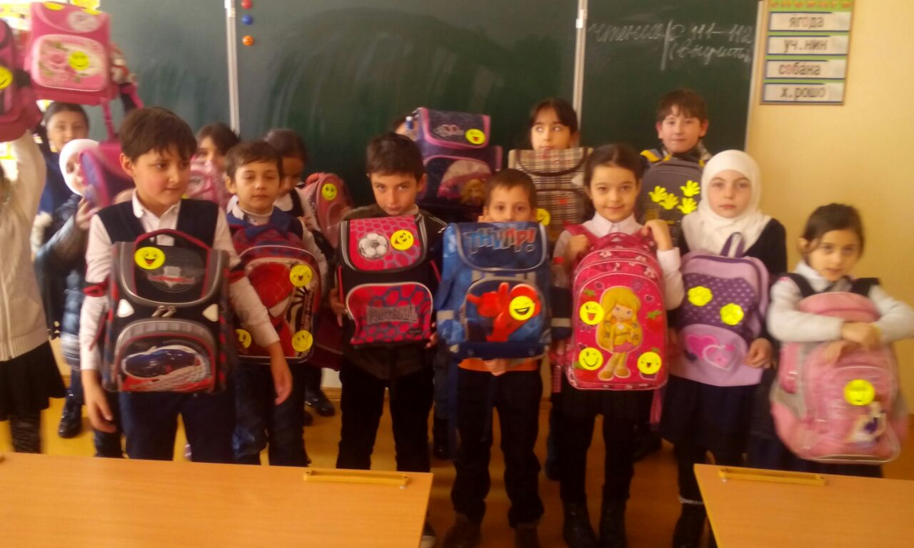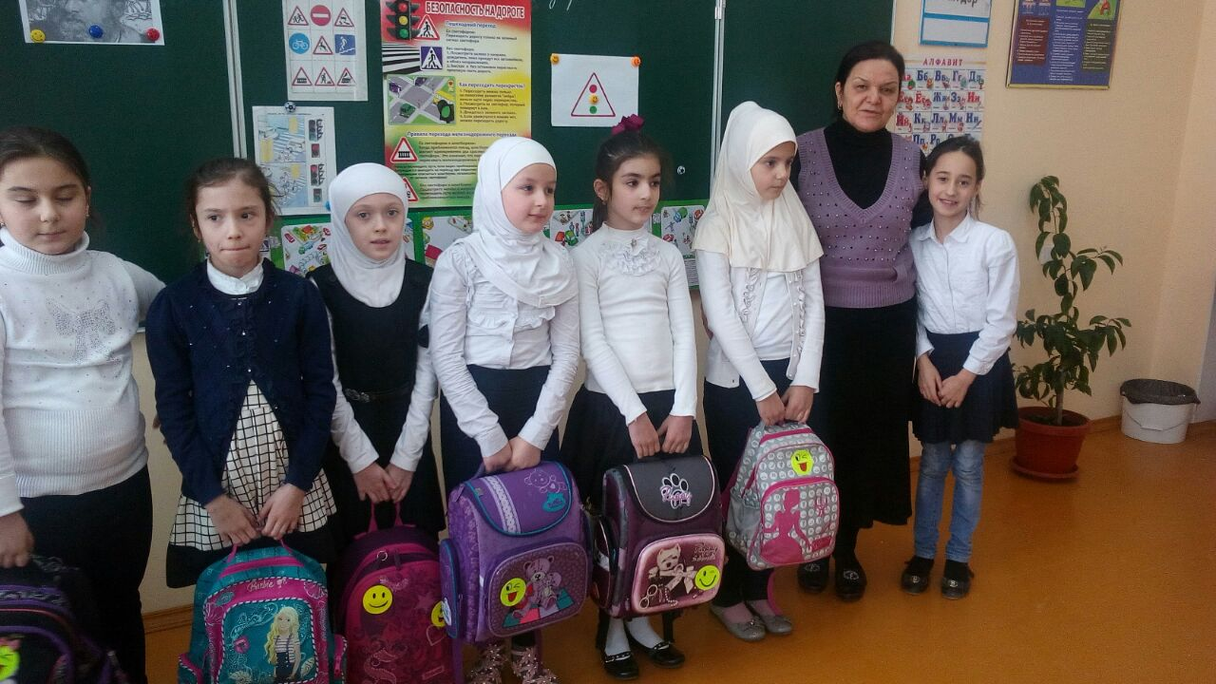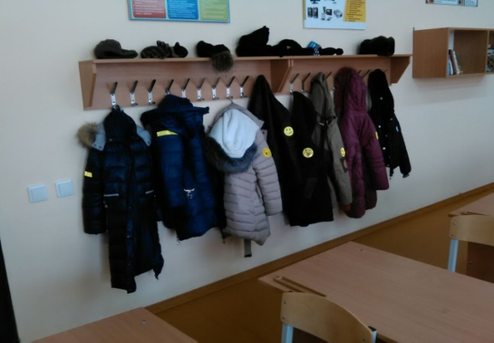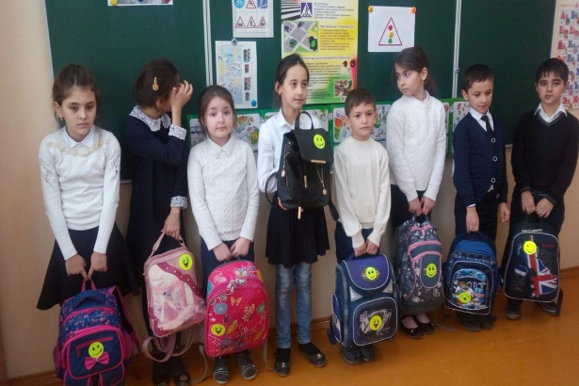

- Классные руководители на уроке рассказали детям для чего нужны световозвращающие элементы, где их нужно размещать, что должен знать ребенок и необходимость их использования.
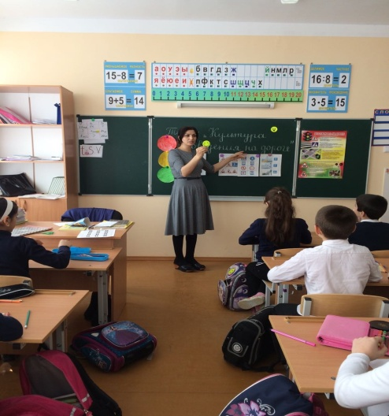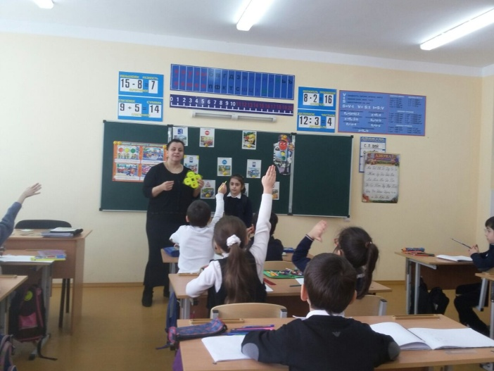

3. Старшая вожатая с учащимися отряда ЮИД провели внеклассное мероприятие с учащимися 1-4 классов по теме «Чем ярче, тем безопаснее!», а также провели опрос среди учащихся, для чего нужны световозвращатели и где нужно их размещать.
